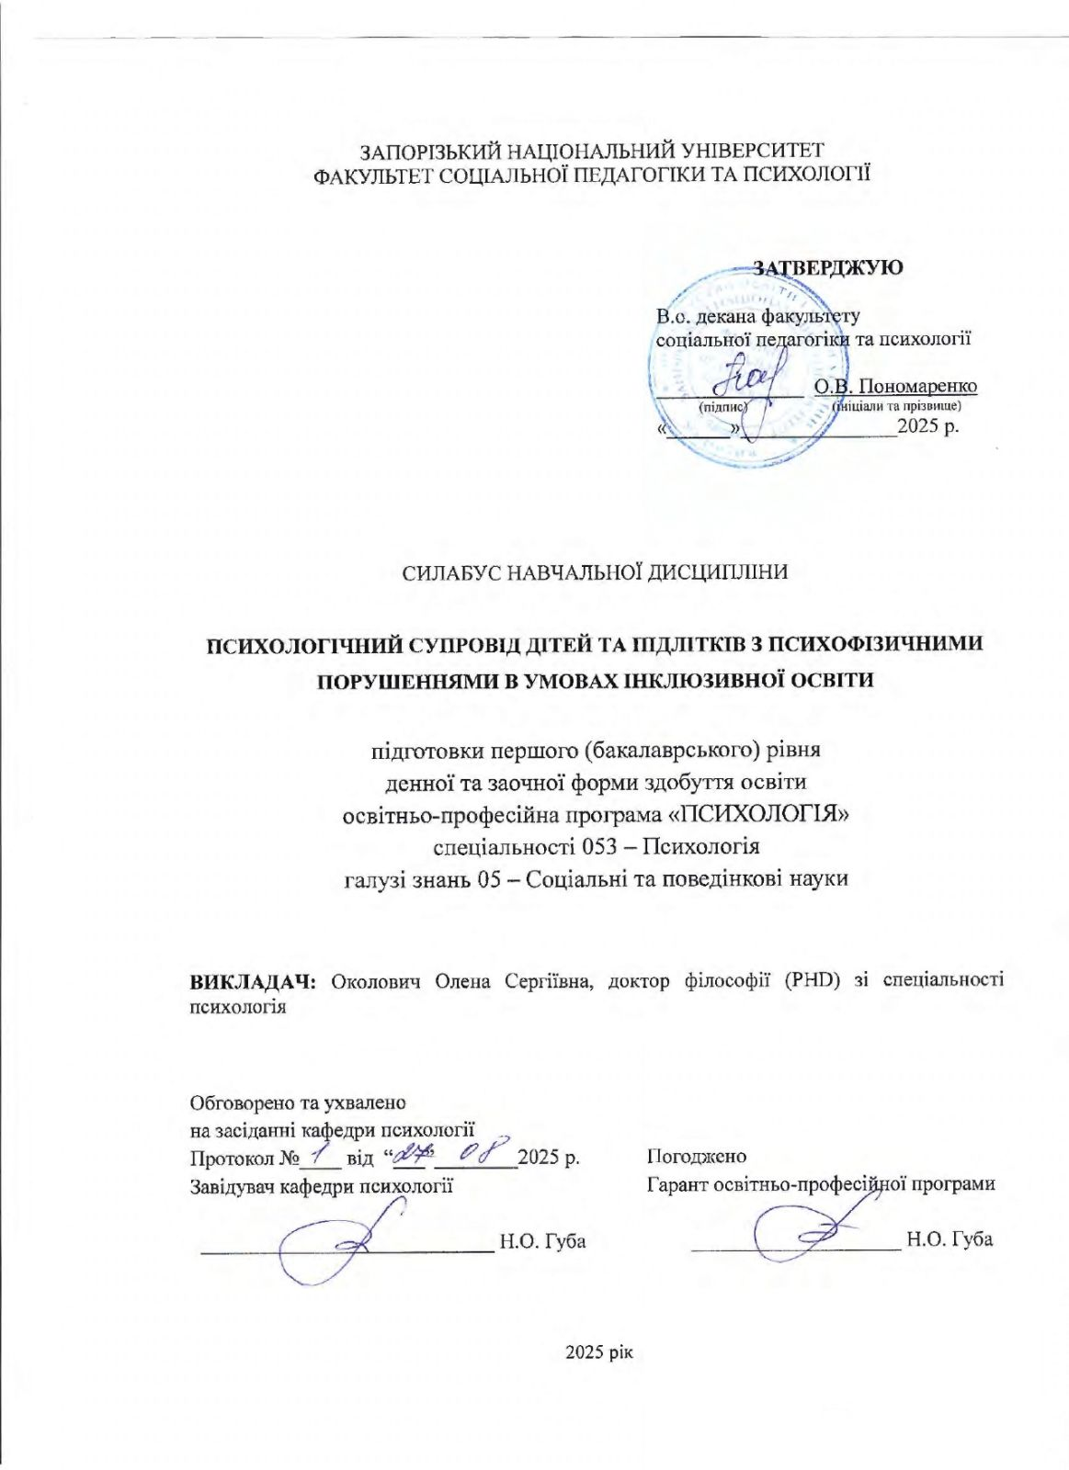

ЗАПОРІЗЬКИЙ НАЦІОНАЛЬНИЙ УНІВЕРСИТЕТ

СИЛАБУС НАВЧАЛЬНОЇ ДИСЦИПЛІНИ

ПСИХОЛОГІЧНИЙ СУПРОВІД ДІТЕЙ ТА ПІДЛІТКІВ З ПСИХОФІЗИЧНИМИ ПОРУШЕННЯМИ В УМОВАХ ІНКЛЮЗИВНОЇ ОСВІТИ

Зв`язок з викладачем (викладачами):

E-mail: olenadnz144@gmail.com

Сезн ЗНУ повідомлення:

Телефон:097-599-73-80

Інші засоби зв’язку: 097-599-73-80

Кафедра: психології, м.Запоріжжя, вул.Гоголя, 118

1. Опис навчальної дисципліни
Метою вивчення навчальної дисципліни є формування у здобувачів системних знань, практичних умінь і професійних компетентностей щодо здійснення психологічного супроводу дітей та підлітків з психофізичними порушеннями в умовах інклюзивної освіти.

ПАСПОРТ НАВЧАЛЬНОЇ ДИСЦИПЛІНИ
Нормативні показники | денна форма здобуття освіти | заочна форма здобуття освіти
Статус дисципліни | вибіркова
Семестр | 3-й
Кількість кредитів ECTS | 6
Кількість годин | 180
Лекційні заняття | 30 год.
Практичні заняття | 30 год.
Самостійна робота | 117 год.
Консультації | 3
Вид підсумкового семестрового контролю: | Залік

Посилання на електронний курс у СЕЗН ЗНУ (платформа Moodle)

2. Методи досягнення запланованих освітньою програмою компетентностей і результатів навчання
Компетентності/ результати навчання | Методи навчання | Форми і методи оцінювання
ЗК здатність до міжособистісної взаємодії | інтерактивні лекції, тренінги, рольові ігри, робота в малих групах | спостереження за участю в групових формах роботи, самооцінка, взаємооцінка
ЗК уміння працювати в команді | лекції, міні-лекції з презентаціями, аналіз наукових джерел | усне опитування, тестування, письмові відповіді
ЗК здатність до критичного мислення | інтерактивні лекції, тренінги, рольові ігри | самооцінка
ФК знання вікової та спеціальної психології | лекції, міні-лекції з презентаціями, аналіз наукових джерел | усне опитування, тестування, письмові відповіді
ФК знання особливостей розвитку дітей та підлітків із порушеннями психофізичного розвитку | лекції з презентаціями, аналіз наукових джерел | усне опитування, тестування, письмові відповіді
ФК уміння здійснювати психологічний супровід дітей з психофізичними порушеннями | аналіз кейсів, моделювання ситуацій, практичні заняття | виконання практичних завдань, ситуаційні задачі, міні-проєкти
ФК здатність розробляти та впроваджувати індивідуальні корекційні стратегії | індивідуальна та групова проєктна робота, майстер-класи | індивідуальне завдання (ІПР), презентація результатів, захист міні-проєкту
ФК володіння методами психодіагностики та психокорекції | практикуми, робота з діагностичними методиками, аналіз результатів | практикум (тести), виконання індивідуальних завдань, оцінювання результатів діагностики
ФК Розвиток професійної етики, емпатії та толерантності | дискусії, тренінги, рефлексивні вправи | участь у дискусіях, написання рефлексивних есе, тренінгові завдання

Очікувані результати навчання: здобувач: вміє аналізувати психофізичний розвиток, застосовувати методики діагностики, розробляти ІПР, здійснювати психологічний супровід, формувати толерантне освітнє середовище, розуміє роль психолога та командної роботи в інклюзивному процесі.

3. Зміст навчальної дисципліни
- Вступ до курсу. Інклюзивна освіта як соціально-психологічне явище.
- Психофізичний розвиток дітей із порушеннями зору та слуху
- Психофізичний розвиток дітей із порушеннями опорно-рухового апарату, ЗПР, інтелектуального розвитку.
- Розлади аутистичного спектру, РДУГ: психологічні та комунікативні особливості
- Особливості підліткового віку при психофізичних порушеннях.
- Психологічні механізми адаптації дітей із порушеннями психофізичного розвитку.
- Роль психолога в інклюзивному процесі закладу освіти. Командна взаємодія.
- Методи психологічної діагностики.
- Психологічний супровід у дошкільному та шкільному віці.
- Корекційно-розвиткові програми та індивідуальні програми розвитку (ІПР).
- Особливості розвитку емоційного інтелекту та соціальних навичок у дітей із психофізичними порушеннями.
- Психологічна профілактика девіантної та дезадаптивної поведінки.
- Робота з батьками дітей із особливими освітніми потребами.
- Профілактика емоційного вигорання педагогів і батьків.
- Етичні засади психологічного супроводу.

4. Структура навчальної дисципліни
Тиждень | Тема | Лекції (год.) | Практичні (год.) | Самостійна робота (год.) | Консультування (год.) | Вид контролю
1 | Вступ до курсу. Інклюзивна освіта як соціально-психологічне явище | 2 | 2 | 8 | - | Усне опитування
2 | Особливості підліткового віку при психофізичних порушеннях | 2 | 2 | 8 | 1 | Презентація  Міні-тест
3 | Психофізичний розвиток дітей з порушеннями зору та слуху | 2 | 2 | 8 | - | Робота з літературою
4 | Діти з порушеннями опорно-рухового апарату, ЗПР, інтелектуального розвитку | 2 | 2 | 8 |  | Аналіз кейсів
5 | Розлади аутистичного спектру, РДУГ: психологічні та комунікативні особливості | 2 | 2 | 8 |  | Презентація
6 | - Психологічні механізми адаптації дітей із порушеннями психофізичного розвитку. | 2 | 2 | 8 | - | Аналіз кейсів
7 | Роль психолога в інклюзивному процесі закладу освіти. Командна взаємодія | 2 | 2 | 8 |  | Дискусія
8 | Методи психологічної діагностики (вікові та спеціальні методики) | 2 | 2 | 8 |  | Практикум (тести)
9 | Психологічний супровід у дошкільному та шкільному віці | 2 | 2 | 8 |  | Робота в групах
10 | Корекційно-розвиткові програми та індивідуальні програми розвитку (ІПР) | 2 | 2 | 9 | 1 | Індивідуальне завдання
11 | - Особливості розвитку емоційного інтелекту та соціальних навичок у дітей із психофізичними порушеннями. | 2 | 2 | 6 |  | Робота в групах  Дискусія
12 | Психологічна профілактика девіантної та дезадаптивної поведінки. | 2 | 2 | 6 |  | Презентація
13 | Робота з батьками дітей із особливими освітніми потребами. Психологічна підтримка родини | 2 | 2 | 8 |  | Есе
14 | Профілактика емоційного вигорання педагогів і батьків | 2 | 2 | 8 |  | Тренінгова вправа
15 | Етичні засади психологічного супроводу. Підсумкове заняття | 2 | 2 | 8 | 1 | Залік
 |  | 30 | 30 | 117 | 3

Разом годин:
- Лекції – 30
- Практичні – 30
- Самостійна робота – 117
- Консультування – 3
- Загальний обсяг – 180 год. (6 кредитів ECTS)

5. Види і зміст контрольних заходів
Вид заняття / роботи | Вид контрольного заходу | Зміст контрольного заходу | Критерії оцінювання | Усього балів
Поточний контроль |  |  |  | 40
Лекційні та практичні заняття | Усне опитування, міні-тести, дискусії | Перевірка засвоєння теоретичного матеріалу, уміння аргументувати власну думку | Повнота відповіді, логічність, використання термінології | 10
Практичні заняття | Аналіз кейсів, ситуаційні завдання | Вирішення професійних ситуацій, застосування знань у практиці | Правильність рішення, вміння пояснити вибір | 10
Практикум | Робота з психодіагностичними методиками | Виконання тестів, аналіз результатів | Точність виконання, обґрунтованість інтерпретації | 10
Групова робота | Дискусія, рольова гра | Участь у колективних формах роботи, командна взаємодія | Активність, конструктивність, етичність поведінки | 10
Індивідуальне завдання |  |  |  | 20
Самостійна робота | Реферат / есе | Викладення теоретичного матеріалу з теми | Логічність, грамотність, глибина аналізу | 5
Самостійна робота | Індивідуальний проєкт (ІПР), план психологічного супроводу | Розробка індивідуальної програми розвитку та/або плану психологічного супроводу | Структурованість, практична спрямованість, творчий підхід | 15
Підсумковий контроль | Залік | Теоретичні питання, тестування, аналіз ситуацій, виконання завдань | Повнота відповіді, коректність застосування методів, логічність викладу | 40
Разом: 100 балів (40 – поточний контроль, 20 – індивідуальні завдання, 40 – підсумковий контроль).

Рекомендована література
- Бондар, В. І., & Колектив авторів. (2020). Психолого-педагогічні засади технологій супроводу дітей з особливими освітніми потребами (монографія). Київ: Інститут спеціальної педагогіки і психології
- Гаврилюк Л. М. Психологічна підтримка родин дітей з особливими освітніми потребами. Київ: Освіта, 2021.
- Гончаренко С. У. Психологічна підтримка дітей дошкільного віку. – Київ: Либідь, 2020.
- Захарова Н. М. Аутизм у дітей: діагностика та корекція. Київ: Либідь, 2021.
- Інститут спеціальної педагогіки НАПН України. (2023). Раннє втручання та розвиток дітей з психофізичними порушеннями. Київ: ІСП НАПН України.
- Котлова, Л., Хворова, О., & Долінчук, О. (Ред.). (2021). Методичні рекомендації з психофізичного розвитку та супроводу дітей з особливими освітніми потребами. Харків: ХНПУ.
- Кремень, В. Г. (Ред.). (2021). Соціальна та освітня інклюзія: інституційні та особистісні аспекти (монографія). Київ: Педагогічна думка
- Колупаєва А. А., Савчук Л. О. Індивідуальна програма розвитку дитини з особливими освітніми потребами. – Київ: Освіта, 2020.
- Маслач К., Джексон С. Професійне вигорання: психологічна діагностика та профілактика. Київ: Академвидав, 2019.
- Ткаченко Т. І. Діти з порушеннями зору: психолого-педагогічний супровід. Київ: Освіта, 2020.
- Тарасун В. В. Психологічний супровід дітей з інтелектуальними порушеннями. Київ: Педагогічна думка, 2020.
- Тарасун В. В. Психологічний супровід інклюзивного навчання. – К.: Освіта, 2020.
- Heward W. L. Exceptional Children: An Introduction to Special Education. Pearson, 2022.
- Florian L. (Ed.). The Sage Handbook of Special Education. 2nd ed. London: Sage, 2019.
- Friend M., Cook L. Interactions: Collaboration Skills for School Professionals. Pearson, 2020.
- Steinberg L. Adolescence. 12th ed. New York: McGraw-Hill Education, 2020.
- Prout H. T., Brown D. T. Counseling and Psychotherapy with Children and Adolescents: Theory and Practice. Wiley, 2018 (оновлене перевидання 2020).
- Dunst C. J., Trivette C. M. Empowering Families: Principles and Practice. Cambridge, 2019.
- Schaufeli W. B., Maslach C., Marek T. Professional Burnout: Recent Developments in Theory and Research. Routledge, 2019.

7. Політика курсу
- Відвідування занять є обов’язковим. Пропущені заняття відпрацьовуються за домовленістю з викладачем.
- Дотримання академічної доброчесності: заборонено плагіат і списування. Роботи перевіряються на відповідність вимогам.
- Результати неформальної/інформальної освіти можуть бути враховані у разі підтвердження документами.

Шкала оцінювання ЗНУ
За шкалою ECTS | За шкалою університету | За національною шкалою
A (90–100) | 5 | відмінно
B (85–89) | 4 | добре
C (75–84) | 4 | добре
D (70–74) | 3 | задовільно
E (60–69) | 3 | достатньо
FX (35–59) | 2 | незадовільно (з можливістю повторного складання)
F (1–34) | 2 | незадовільно (з обов’язковим повторним курсом)

ДОДАТКОВА ІНФОРМАЦІЯ ГРАФІК ОСВІТНЬОГО ПРОЦЕСУ НА 2024-2025 н.р. доступний за адресою: http://surl.li/afeagu .
НАВЧАННЯ ТА ЗАБЕЗПЕЧЕННЯ ЯКОСТІ ОСВІТИ. Перевірка набутих студентами знань, навичок та вмінь є невід’ємною складовою системи забезпечення якості освіти і проводиться відповідно до Положення про організацію та методику проведення поточного та підсумкового семестрового контролю навчання студентів ЗНУ: https://tinyurl.com/y9tve4lk.
ПОВТОРНЕ ВИВЧЕННЯ ДИСЦИПЛІН. Наявність академічної заборгованості до 6 навчальних дисциплін (у тому числі проходження практики чи виконання курсової роботи) за результатами однієї екзаменаційної сесії є підставою для надання студенту права на повторне вивчення зазначених навчальних дисциплін. Процедура повторного вивчення визначається Положенням про порядок повторного вивчення навчальних дисциплін та повторного навчання у ЗНУ: https://tinyurl.com/ y9pkmmp5.
ВИРІШЕННЯ КОНФЛІКТІВ. Порядок і процедури врегулювання конфліктів, пов’язаних із корупційними діями, зіткненням інтересів, різними формами дискримінації, сексуальними домаганнями, міжособистісними стосунками та іншими ситуаціями, що можуть виникнути під час навчання, регламентуються Положенням про порядок і процедури вирішення конфліктних ситуацій у ЗНУ: https://tinyurl.com/57wha734 . Конфліктні ситуації, що виникають у сфері стипендіального забезпечення здобувачів вищої освіти, вирішуються стипендіальними комісіями факультетів, коледжів та університету в межах їх повноважень, відповідно до: Положення про порядок призначення і виплати академічних стипендій у ЗНУ: https://tinyurl.com/yd6bq6p9 ; Положення про призначення та виплату соціальних стипендій у ЗНУ: https://tinyurl.com/y9r5dpwh . ПСИХОЛОГІЧНА ДОПОМОГА. Телефон довіри практичного психолога Марті Ірини Вадимівни (061) 228-15-84, (099) 253-78-73 (щоденно з 9 до 21).
УПОВНОВАЖЕНА ОСОБА З ПИТАНЬ ЗАПОБІГАННЯ ТА ВИЯВЛЕННЯ КОРУПЦІЇ Запорізького національного університету: Банах Віктор Аркадійович Електронна адреса: v_banakh@znu.edu.ua Гаряча лінія: тел. (061) 227-12-76, факс 227-12-88
РІВНІ МОЖЛИВОСТІ ТА ІНКЛЮЗИВНЕ ОСВІТНЄ СЕРЕДОВИЩЕ. Центральні входи усіх навчальних корпусів ЗНУ обладнані пандусами для забезпечення доступу осіб з інвалідністю та інших маломобільних груп населення. Допомога для здійснення входу у разі потреби надається черговими охоронцями навчальних корпусів. Спеціалізована допомога: (061) 228-75-11 (начальник охорони). Порядок супроводу (надання допомоги) осіб з інвалідністю та інших маломобільних груп населення у ЗНУ: https://tinyurl.com/ydhcsagx.
РЕСУРСИ ДЛЯ НАВЧАННЯ НАУКОВА БІБЛІОТЕКА: http://library.znu.edu.ua. Графік роботи абонементів: понеділок-п`ятниця з 08.00 до 16.00; вихідні дні: субота і неділя.
СИСТЕМА ЕЛЕКТРОННОГО ЗАБЕЗПЕЧЕННЯ НАВЧАННЯ ЗАПОРІЗЬКОГО НАЦІОНАЛЬНОГО УНІВЕРСИТЕТУ (СЕЗН ЗНУ): https://moodle.znu.edu.ua.
Посилання для відновлення паролю: https://moodle.znu.edu.ua/mod/page/view.php?id=133015. ЦЕНТР ІНТЕНСИВНОГО ВИВЧЕННЯ ІНОЗЕМНИХ МОВ: http://sites.znu.edu.ua/child-advance/

